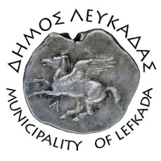

ΕΛΛΗΝΙΚΗ ΔΗΜΟΚΡΑΤΙΑ
ΔΗΜΟΣ ΛΕΥΚΑΔΑΣ
ΓΡΑΦΕΙΟ ΔΗΜΑΡΧΟΥ
Λευκάδα, 14/10/2022

ΔΕΛΤΙΟ ΤΥΠΟΥ
Ο δήμαρχος Λευκάδας και το δημοτικό συμβούλιο εκφράζουν τα θερμά συλλυπητήρια για τον θάνατο του εξαίρετου καθηγητή Οδυσσέα Μανωλίτση, στην οικογένεια και τους οικείους του. Με την δωρεά σημαντικού ακινήτου απέδειξε έμπρακτα την διάθεσή του για προσφορά στο γενέθλιο τόπο του.

ΑΠΟ ΤΟ ΓΡΑΦΕΙΟ ΔΗΜΑΡΧΟΥ

